»PRINESEM-ODNESEM«

V tednu pred zimskimi počitnicami smo v Vrtcu Radovednež, na POŠ Bučka in na matični šoli organizirali akcijo »Prinesem-odnesem«.
V vrtcu so si v petek, 17. 2. 2017, izmenjali igrače vsevedi in raziskovalci.
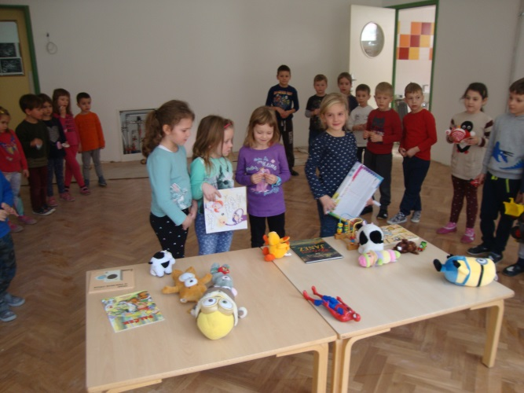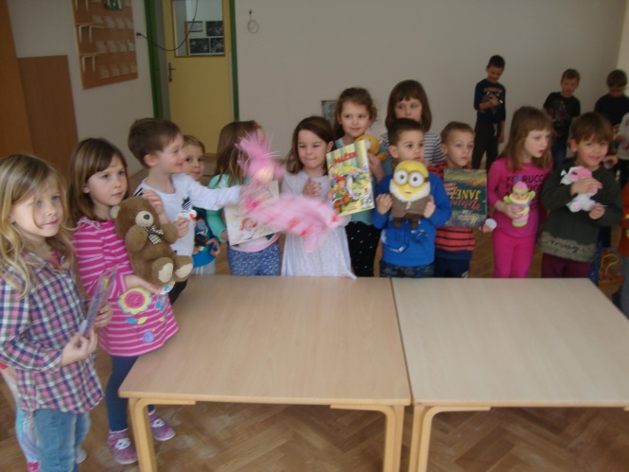
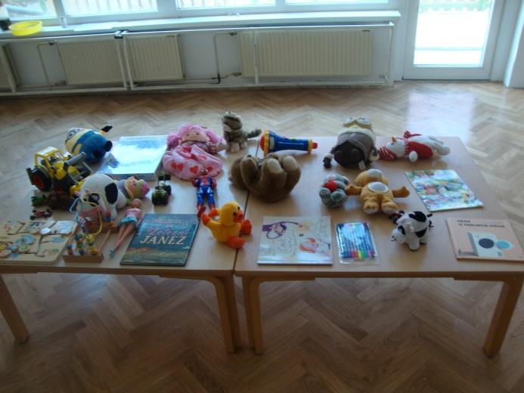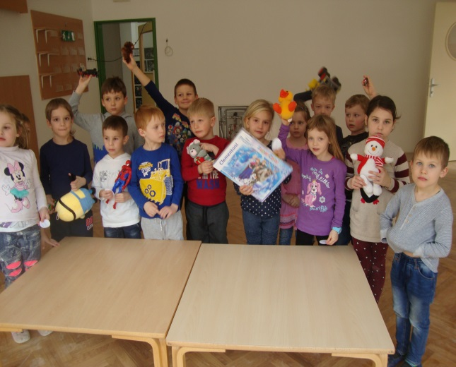

Na OŠ Frana Metelka Škocjan pa so se od ponedeljka, 13. 2. 2017, do srede, 15. 2. 2017, zbirale različne igrače, knjige, šolske potrebščine, družabne igre … Vse to je moralo biti ohranjeno, čisto, celo, uporabno, delujoče … Za vsak prinesen predmet je učenec dobil kot potrdilo kartonček, lahko tudi več kartončkov, če je prinesel več predmetov, za zamenjavo. S temi kartončki so si učenci v času zamenjave lahko izbrali željen oz. željene predmete.
V sredo popoldne so učenke prostovoljke v sprostitvenem kotičku postavile vse zbrane predmete na ogled.
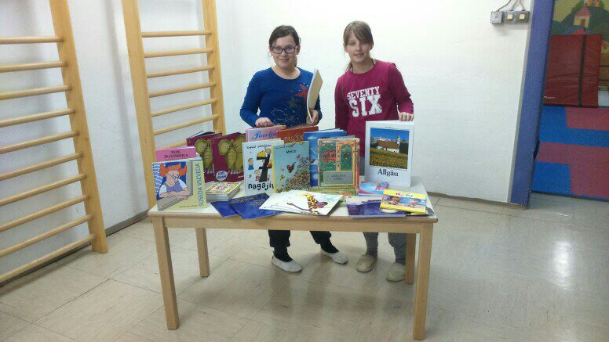

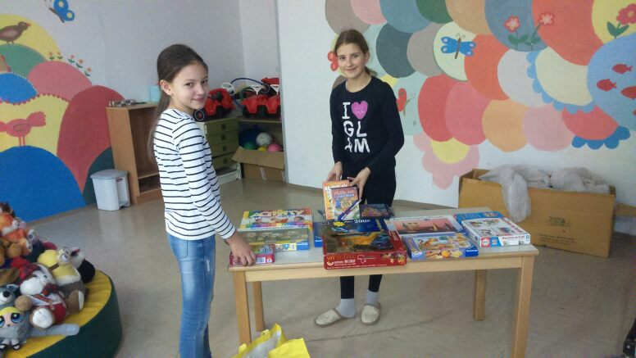
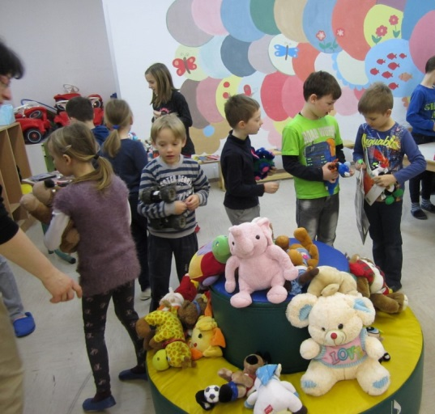 | 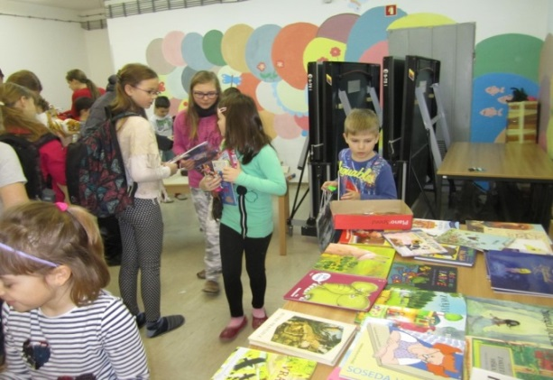  V četrtek, 16. 2. 2017, je pred poukom in po njem potekala zamenjava predmetov. Zamenjali smo 307 predmetov, kajti toliko je bilo razdeljenih kartončkov. Učenci so bili nad zamenjanimi predmeti navdušeni. Učitelji v timu »Dobro dela dobro« pa zadovoljni, da smo učencem, ki so želeli sodelovati v akciji, polepšali dan …
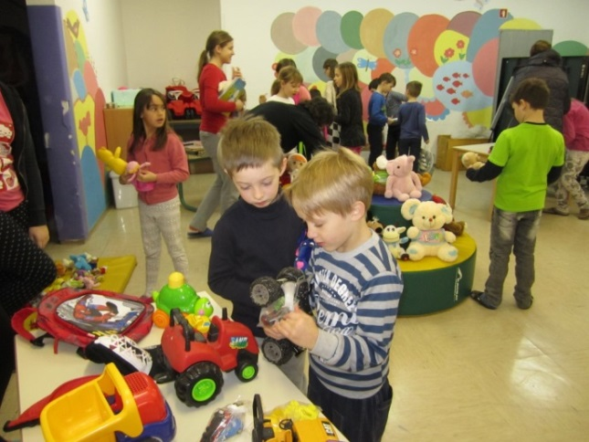 | 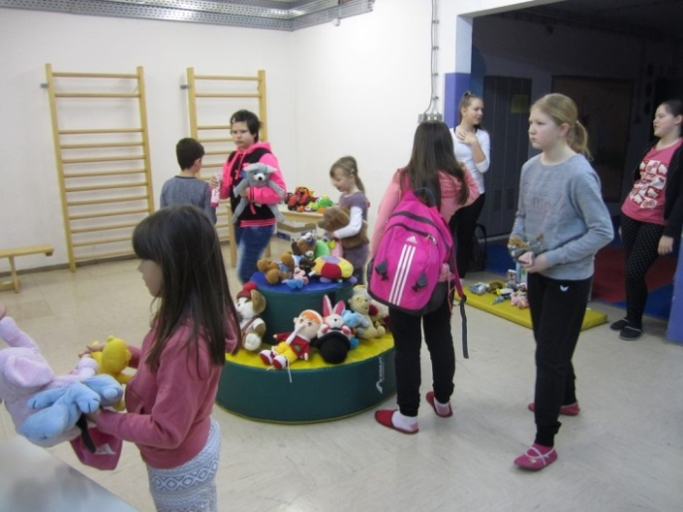
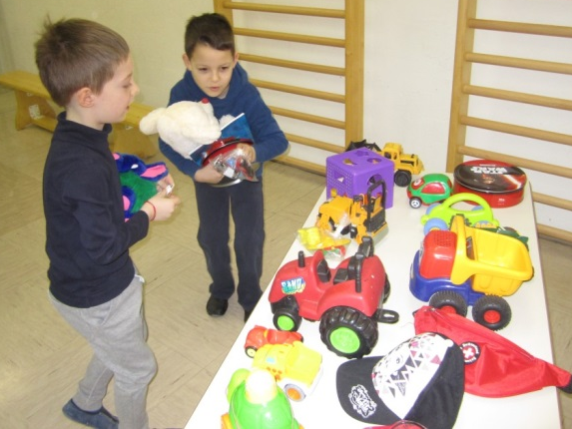 | 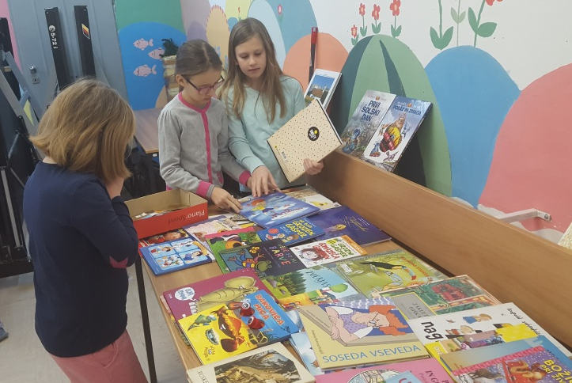
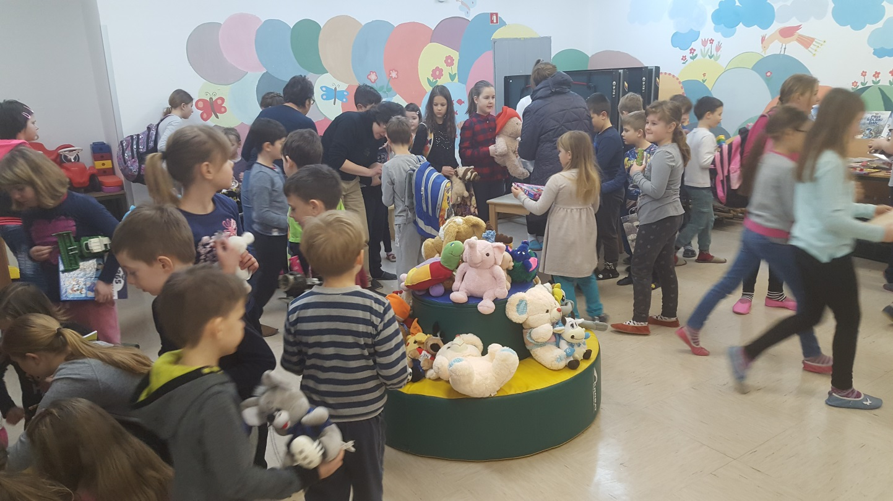

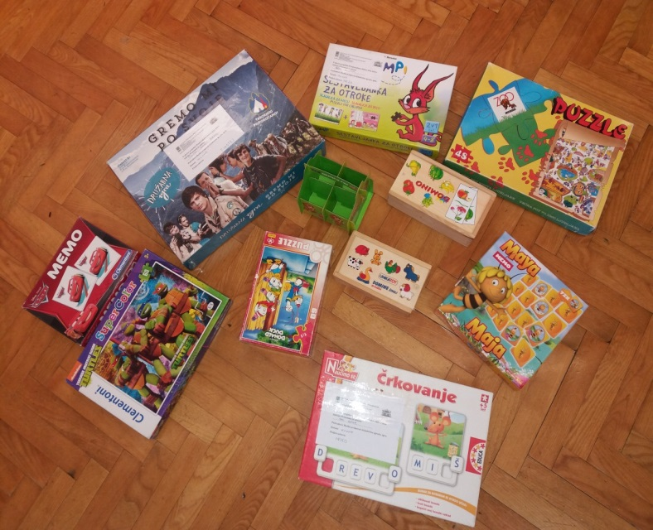
Tudi na POŠ Bučka so izvedli akcijo. Od 13. 2. 2017 do 17. 2. 2017 so organizirali zbiranje didaktičnih iger. Namen akcije je bil zbrati didaktične igre, ki jih učenci za domačo uporabo ne potrebujejo več, ter jih darovati šoli z namenom, da si bodo igrače izmenjevali med seboj, za njih skrbeli … Zahvaljujemo se vsem učencem, ki so sodelovali v akciji in s tem prispevali k skupnemu dobro.

Foto: Polona Jerele, Nuška Keglovič, Lidija Rožmarič in Urška Picek.
Skupina »Dobro dela dobro«
Zbrala in zapisala: Anemari Kapler

